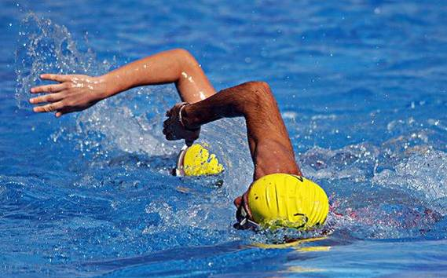
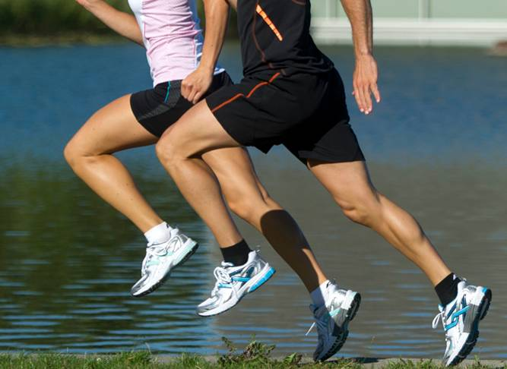
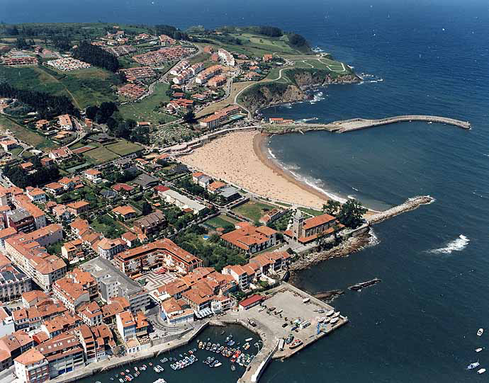
Campeonato universitario
Biatlón

domingo 14 de julio - 12h

1500m carera- 200m nado-1500m carrera. Inscripciones servicio de deportes o en el 666046164

